
小三小三·非同一般
• DAILY LIFE
//2026/3/16//
//阶段课程《亲亲热热一家人》//
” 01 来园情况

1.来园人数：今日来园幼儿27人，诺诺、糖果、星星、牛牛、熙熙、麒麒请假。
2.入园情况：今天小朋友们都是开开心心来园的哦！
3.早点内容：鲜牛奶、坚果拼盘、饼干
02 区域游戏
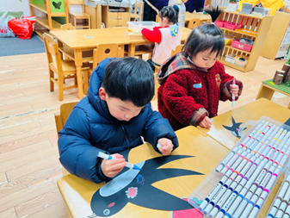 | 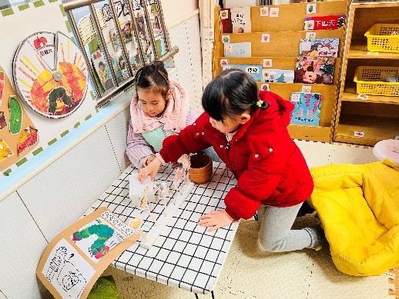 | 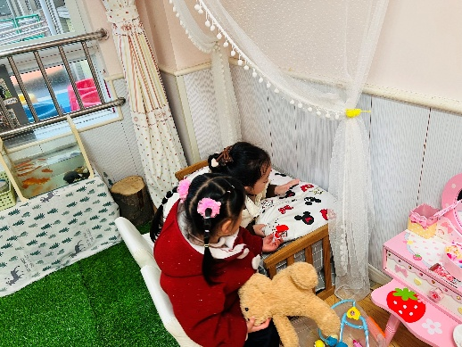
霖霖在地面建构大桥啦！ | 诺诺和彤彤一起观察小鹦鹉吃饭。 | 楠楠今天是售货员，提醒娃娃家的小朋友买东西记得刷二维码哦！
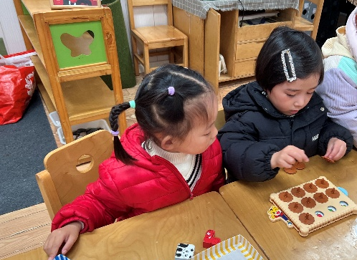 | 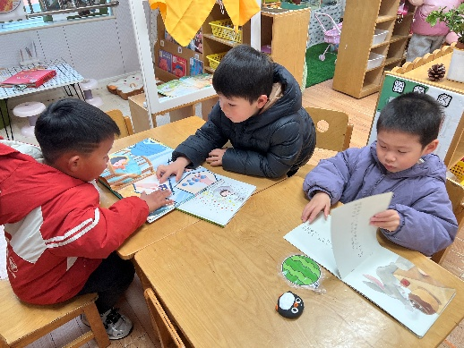 | 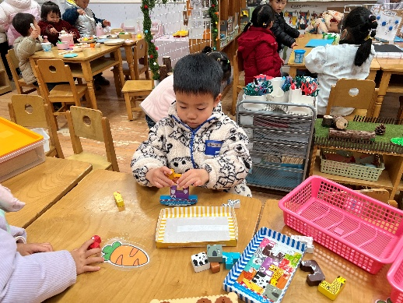
媛媛和浩程浩扬一起用磁力片建构小房子。 | 希希在图书区看书。 | 念念今天继续用彩泥做蛋糕卷啦！
03 室内运动
今天下雨啦，我们在教室里学做操。
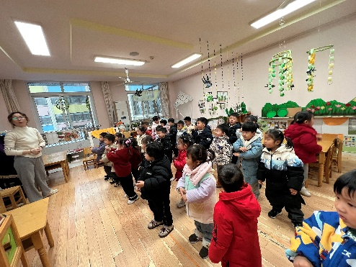 | 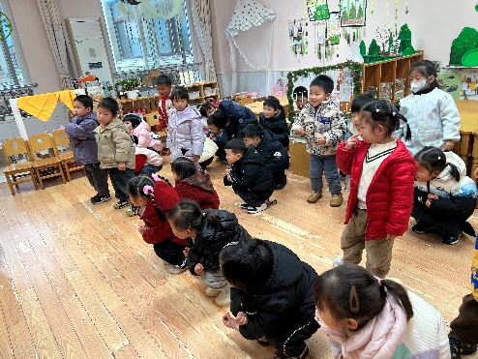 | 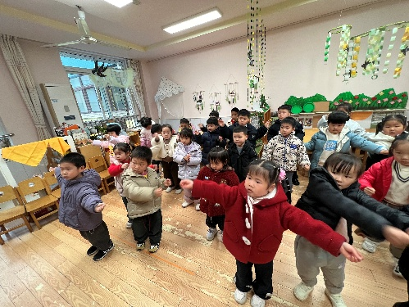
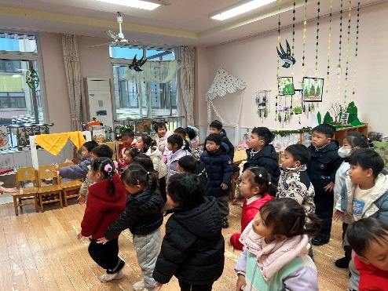 | 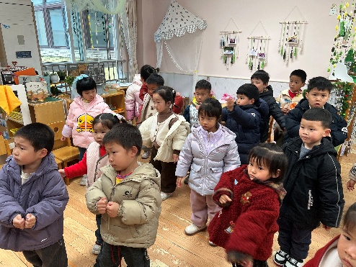 | 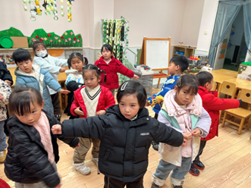

04 集体活动
今天我们开展了语言活动《妈妈》，儿歌内容简单易懂，句式整齐、具有情节性。儿歌共分为三段，用形象生动的语言描述了松鼠妈妈、鸡妈妈对孩子的关心、爱护之情，并由此延伸到妈妈对宝宝的爱，让幼儿从儿歌中感受、体会妈妈对自己的爱，学会感恩，学会爱美。
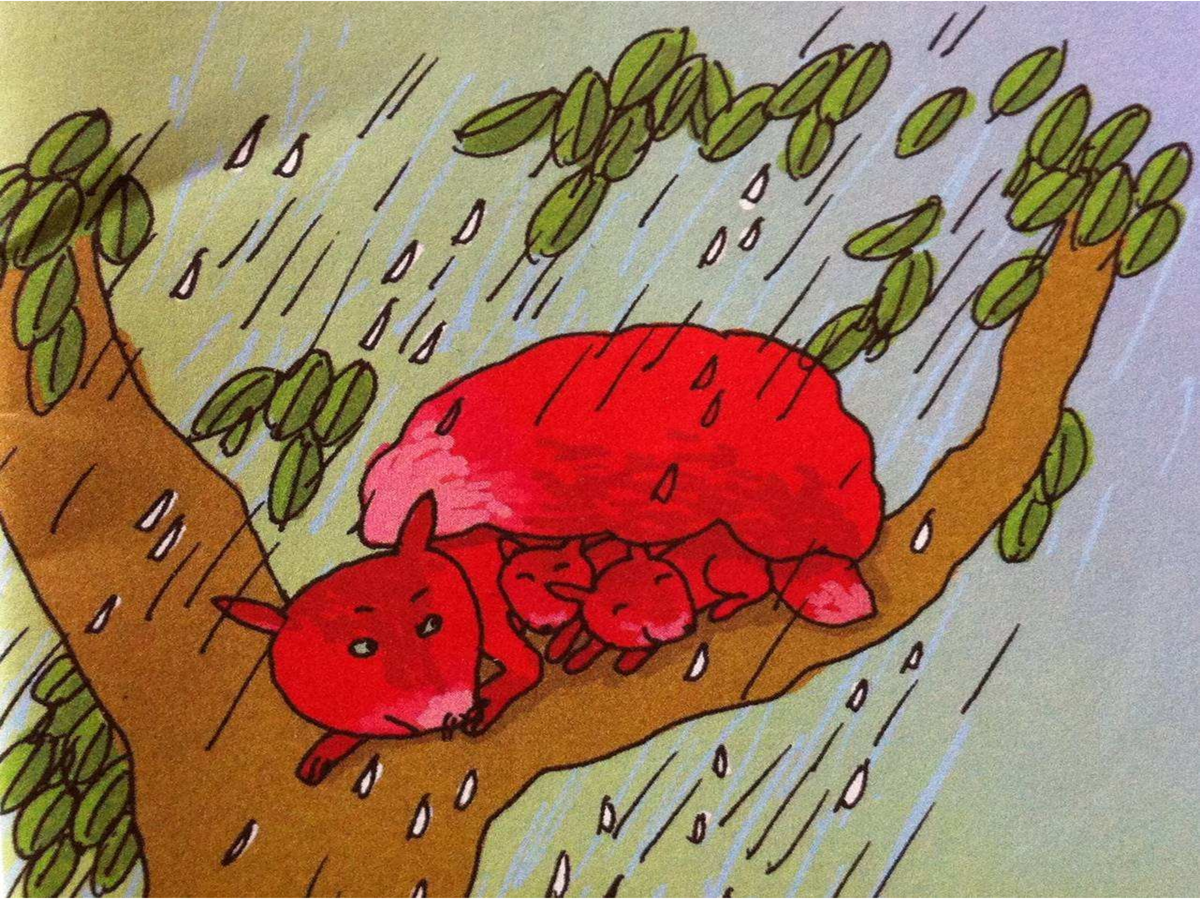 | 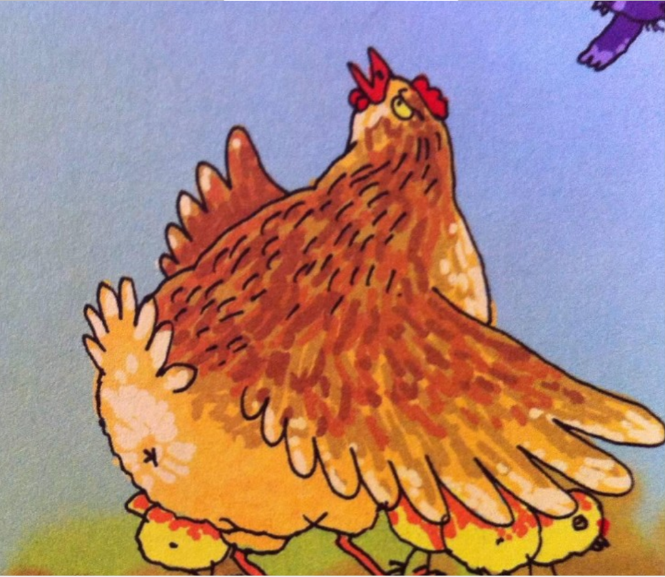 | 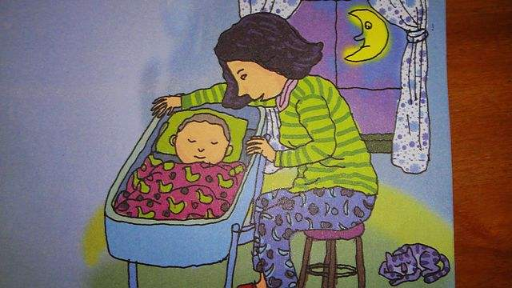
附：儿歌内容
下雨了，别让小松鼠淋着，松鼠妈妈用她的大尾巴，给小松鼠撑着伞。
老鹰来了，别让小鸡给老鹰抓走，母鸡妈妈用她的翅膀，把小鸡紧紧地护住。
天黑了，别让宝宝害怕，妈妈用好听的声音，给宝宝哼着摇篮曲。
05 生活活动
1.午餐：黑米饭、什锦虾仁、青菜炒腐竹、番茄土豆汤
今天光盘小达人有：希希、晨晨、小满、媛媛、依诺、彬彬、芮宝、一一、可可、安安、彤彤、臭宝、正午、小硕、硕硕、大宝、佳禾、浩程、浩扬、小橙子、乐乐、游然、霖霖
青菜还剩余的是：图图、可可、楠楠、念念；饭菜都没吃完的是：昕昕。以上小朋友继续加油哦！
2.午睡：今天小朋友都睡着啦。
06 温馨提示
★本周轮到我班做家长护卫队，请家长们注意时间，不要忘记哦。
—END—

